MODUL AJAR KURIKULUM MERDEKA 2022 (PROTOTIPE)
BAHASA INGGRIS SD KELAS 1

INFORMASI UMUM
A. IDENTITAS MODUL
Nama Penyusun : .....................................
Instansi : SD ...............................
Tahun Penyusunan : Tahun 202..
Jenjang Sekolah : SD
Mata Pelajaran : Bahasa Inggris
Kelas/Semester : I (Satu) / I (Ganjil)
Alokasi Waktu : 6 Minggu (2 X 35 Menit)
Unit /Tema : 6 / My garden is colorful.
B. KOMPETENSI AWAL
    - Anak mampu mengidentifikasi berbagai macam warna.
    - Anak mampu mengidentifikasi berbagai macam bentuk.
    - Anak-anak mampu mengidentifikasi berbagai jenis ukuran.
C. PROFIL PELAJAR PANCASILA
    - Beriman, bertaqwa kepada Tuhan Yang Maha Esa dan berakhlak mulia.
    - Kebhinekaan global
    - Mandiri
    - Bergotong royong
    - Kreatif
    - Bernalar kritis
D. SARANA DAN PRASARANA
- Alat Pembelajaran : Komputer / laptop, jaringan internet, proyektor
- Sumber Belajar (Kementerian Pendidikan, Kebudayaan, Riset, Dan Teknologi Republik Indonesia, 2021 Buku Panduan Guru dan Buku Siswa, Bahasa Inggris untuk SD Kelas 1 Penulis: Lala Intan Gemala, dkk),
- Lampu ruang kelas yang memadai
- Ruang kelas yang cukup luas
E. TARGET PESERTA DIDIK
- Peserta didik reguler/tipikal
F. JUMLAH PESERTA DIDIK
- Minimum 15 Peserta didik, Maksimum 25 Peserta didik
G. MODEL PEMBELAJARAN
- Tatap Muka
KOMPNEN INTI
A. TUJUAN KEGIATAN PEMBELAJARAN
Capaian Pembelajaran (Fase A) :
Menyimak – Berbicara
- Peserta didik menggunakan bahasa Inggris sederhana untuk berinteraksi dalam situasi sosial dan kelas seperti berkenalan, memberikan informasi diri, mengucapkan salam dan selamat tinggal.
- Peserta didik merespon instruksi sederhana (dengan bantuan visual) melalui gerakan tubuh atau menjawab pertanyaan pendek sederhana dengan kata, frase atau kalimat sederhana.
- Peserta didik memahami ide pokok dari informasi yang disampaikan secara lisan dengan bantuan visual dan menggunakan kosa kata sederhana.
- Peserta didik menggunakan alat bantu visual untuk membantu mereka berkomunikasi.

Tujuan Pembelajaran Unit 6 :
- Peserta didik mampu mengidentifikasi macam-macam warna.
B. PEMAHAMAN BERMAKNA
- Anak mampu mengidentifikasi berbagai macam warna.
- Anak mampu mengidentifikasi berbagai macam bentuk.
- Anak-anak mampu mengidentifikasi berbagai jenis ukuran
C. PERTANYAAN PEMANTIK
- Arti kata My garden is colorful dalam bahasa Indonesia ?
D. KEGIATAN PEMBELAJARAN
Kegiatan Pembukaan:
    - Siswa dan guru saling menyapa dalam bahasa Inggris, lalu secara tertib mempersiapkan diri untuk mengikuti pembelajaran.
    - Siswa yang mendapat giliran memimpin doa untuk memulai proses pembelajaran.
    - Siswa menjawab pertanyaan dari guru seputar perasaan mereka dan kondisi kesehatan mereka di hari itu sambil guru melakukan presensi.

Kegiatan Inti
Prosedur Kegiatan:
- Look and say
- Guru memberitahukan peserta didik hari ini akan belajar macam-macam warna.
- Guru meminta peserta didik untuk membuka halaman 54.
- Peserta didik memperhatikan gambar tersebut.
- Guru menunjuk dan menyebutkan benda-benda yang ada pada gambar
Contoh kalimat guru untuk peserta didik:
Children, today we are going to study about colors.
Open page 54. It is Aisyah and her mother.They are in the garden.
Look, In the garden there are 3 trees, 1 bird, and many flowers.
- Guru mengajak peserta didik menyebutkan warna-warna pada bunga bersama-sama.
Contoh kalimat guru:
The flowers have many colors. Who's know what colors?
Let's repeat after me: blue, white, purple, yellow, pink, red, and orange.

Prosedur Kegiatan:
- Look and say
- Guru meminta peserta didik membuka halaman 55.
- Guru mengajak peserta didik untuk menghitung jumlah balon bersama-sama. Listen to your teacher and say the colors.
- Guru meyebutkan warna-warna pada balon tersebut dan menginstruksikan peserta didik untuk menirukan ucapannya.
Contoh kalimat guru untuk peserta didik:
Open page 55.
Look. There are baloons. Let's count ballons:
one, two, three, four ...
Ballons have many colors. Now let's say the colors, repeat after me:
red, yellow, green, blue, black, brown, white, purple, pink, orange.

Prosedur Kegiatan:
- Word chains
Dalam permainan ini guru membutuhkan kertas warna atau kertas origami dengan macam-macam warna.
- Guru memberitahukan kepada peserta didik saat ini mereka akan bermain tebak warna.
- Guru menyiapkan beberapa kertas warna di depan kelas.
- Guru mengajak 3 peserta didik maju kedepan sebagai model.
- Guru mencontohkan permainan ini dengan membisikkan kata warna pada peserta didik pertama, peserta didik tersebut membisikkan kata yang sama pada peserta didik kedua, lalu peserta didik kedua membisikkan kata yang sama pada peserta didik ketiga. Peserta didik ketiga (terakhir) mengambil kertas warna yang sesuai dengan kata yang telah diucapkan.
Contoh kalimat guru:
Four children come to the class please.
Now standing in a line.
I am going to say one color to you (student number one). Number one will say the color to student number two. Number two also will say the color to student number three, and number three will take the color paper and say the color.
- Guru membentuk peserta didik menjadi 4 atau 5 kelompok untuk memainkan permainan tebak gambar dalam kata berantai.

Prosedur Kegiatan:
- Listen and color
Contoh: Sebelum kegiatan ini peserta didik harus membawa krayon/ pensil warna.
- Guru memberitahukan peserta didik bahwa hari ini akan mewarnai gambar.
- Guru meminta peserta didik membuka halaman 57.
- Guru mengajak peserta didik memperhatikan gambar aisyah pada halaman tersebut.
Contoh kalimat guru untuk peserta didik:
Guru: "Well children open page 57."
Guru: "Look. Who is she?"
Peserta didik:"Aisyah."
- Guru mengajak peserta didik untuk menyebutkan nomer pada gambar bersama-sama.
- Guru menginstruksikan kepada peserta didik untuk mendengar warna yang disebutkan pada masing-masing nomer yang telah ditentukan,
Contoh kalimat guru untuk peserta didik:
Children there are numbers on the picture. Let's mention the number; one, two, three, four, five, and six. Now listen to me. I am going to say color to the number, then color it. Number One is pink, two is blue, three is yellow, four is green, five is black and six is red.

Prosedur Kegiatan:
- Listen and color
- Guru memberitahukan bahwa peserta didik akan mewarnai gambar angka.
- Guru meminta peserta didik membuka halaman 58.
- Guru mengajak peserta didik memperhatikan gambar dan menyebutkan angka pada halaman tersebut.
Contoh kalimat guru untuk peserta didik:
Guru: "Well children open page 58."
Guru: "Now mention the numbers?"
Peserta didik:"one, three, five, eight, ten."
- Guru menginstruksikan kepada peserta didik untuk mendengar warna yang disebutkan pada masing-masing nomer yang telah ditentukan.
Contoh kalimat guru untuk peserta didik:
Children there are numbers on the picture. Now listen to me. I am going to say color to the number, then color it.
Kalimat guru untuk peserta didik dalam "Listen and color":
• Number one is blue.
• Number three is green.
• Number five is orange.
• Number eight is brown.
• Number ten is red.

Prosedur Kegiatan:
- Point and say
- Guru menyampaikan bahwa peserta didik akan menunjuk dan menyebut warna-warna pada gambar Aisyah yang ada di halaman 59.
- Guru menginstruksikan peserta didik untuk menunjukan dan menyebutkan warna-warna pada tulisan di samping gambar.
Contoh kalimat guru untuk peserta didik:
Now open your book page 59.
Point the color to the word.
Say what color are there:
• Vail is brown. • Skirt is green.
• Shirt is yellow. • Shoes is black.
• Bag is blue.

Prosedur Kegiatan:
- Listen and color
- Guru memberitahukan peserta didik bahwa hari ini akan mewarnai gambar benda.
- Guru meminta peserta didik membuka halaman 60.
- Guru mengajak peserta didik memperhatikan gambar Joshua pada halaman tersebut.
Contoh kalimat guru untuk peserta didik:
Guru: "Well children open page 60"
Guru: "Look, who is he?"
Peserta didik: "Joshua."
- Guru mengajak peserta didik untuk menyebutkan benda-benda pada gambar tersebut bersama-sama.
- Guru menginstruksikan kepada peserta didik untuk mendengar warna yang disebutkan untuk masing-masing benda.
Contoh kalimat guru untuk peserta didik:
Children there are things on the picture. What are they; bag, pencil, sharpener, book, ruler, and chair . Now listen to me. I am going to say color to the things, then, you color the thing.
Kalimat untuk "listen and color"
• Bag is orange. • Book is red.
• Pencil is purple. • Ruler is brown.
• Sharpener is pink.

Prosedur Kegiatan:
- Let's Sing
- Guru memberitahukan bahwa peserta didik akan bernyanyi bersama-sama.
- Guru memberikan contoh cara menyayikan lagu tersebut dengan gembira. (Lagu ini seperti lagu "row row boat").
- Guru mengajak peserta didik bernyanyi, dengan intonasi yang benar dan tepat.
Sing the lyric using Row, Row Boat rythm.

Prosedur Kegiatan:
- My new words
Pada tahapan ini guru mengajak peserta didik untuk mengingat kembali dengan menyebutkan warna- warna dan benda-benda yang ada di kelas dengan benar dan penuh percaya diri.

Kegiatan Penutup
    - Siswa menjawab pertanyaan dari guru seputar hal apa yang menarik bagi mereka selama proses pembelajaran hari tersebut. Pertanyaan Menyebutkan macam-macam warna?
    - Guru meminta peserta didik untuk membawa LKPD hasil Belajar ke rumah masing-masing, dan meminta peserta didik untuk menunjukkan kepada orang tua/keluarga (penguatan refleksi pemikiran dan proses berfikir).
    - Siswa yang mendapat giliran memimpin doa untuk menutup proses pembelajaran.
    - Siswa mengucapkan salam dan terima kasih, kemudian bersama dengan guru saling mengucapkan selamat berpisah
E. ASESMEN / PENILAIAN
Indikator: Menyebutkan macam-macam warna
No | Nama | Aspek |  |  |  |  |  |  |  |  | Rata-rata
 |  | Kelancaran |  |  | Ketuntasan |  |  | Pelafalan
 |  | 1 | 2 | 3 | 1 | 2 | 3 | 1 | 2 | 3
1. | Halwa
2. | Haidar
3.
Kelancaran:
1. Jeda lama dalam berkomunikasi
2. Sedikit jeda dalam berkomunikasi
3. Berkomunikasi tanpa jeda yang lama

Ketuntasan:
1. Kesulitan berkomunikasi
2. Sedikit kesulitan berkomunikasi
3. Berkomunikasi dengan baik

Pelafalan:
1. Kesulitan melafalkan
2. Sedikit kesulitan melafalkan
3. Lancar melafalkan.
F. KEGIATAN PENGAYAAN DAN REMEDIAL
Pengayaan
- Pengayaan: Berisi informasi tentang kegiatan pembelajaran yang dapat digunakan guru untuk siswa yang memiliki minat tinggi terhadap topik/kegiatan pembelajaran atau memperlihatkan penguasaan kompetensi yang lebih tinggi dibanding kompetensi yang sedang dipelajari. Kegiatan Pengayaan dilakukan memilih satau satu kegiatan tesebut :
- Kegiatan pengamatan aktifitas yang sesuai dengan Children Are Able To Identify Different Kind Of Colors. Children Are Able To Identify Different Kind Of Shapes. Children Are Able To Identify Different Kind Of Sizes
- Kegiatan pendampingan dengan peserta didik lain yang belum menguasai penerapan Classroom, Children Are Able To Identify Different Kind Of Colors. Children Are Able To Identify Different Kind Of Shapes. Children Are Able To Identify Different Kind Of Sizes

Remedial
- Remedial : Berisi informasi tentang kegiatan pembelajaran untuk peserta didik yang ingin memperkuat pemahaman pada kompetensi sebelum kompetensi yang sedang di pelajari atau untuk peserta didik yang memperlihatkan penguasaan kompetensi yang lebih rendah dibanding kompetensi yang sedang dipelajari. Kegiatan remedial dilakukan melalui kegiatan:
1. Mengikuti kegiatan penguataan konsep penerapan yang sesuai dengan Children Are Able To Identify Different Kind Of Colors. Children Are Able To Identify Different Kind Of Shapes. Children Are Able To Identify Different Kind Of Sizes
2. Peserta didik setelah itu melakukan tutor sebaya dengan teman yang sudah mencapai tujuan pembelajaran
LAMPIRAN
A. LEMBAR KERJA PESERTA DIDIK (LKPD)
LEMBAR KERJA PESERTA DIDIK (LKPD) Ke-1
Nama :
Kelas :
Petunjuk!
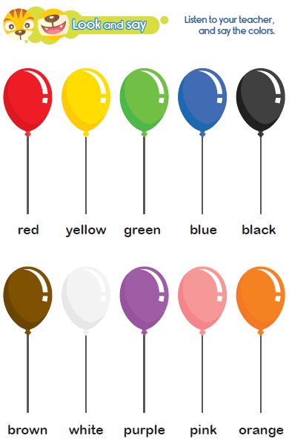

LEMBAR KERJA PESERTA DIDIK (LKPD) Ke-2
Nama :
Kelas :
Petunjuk!
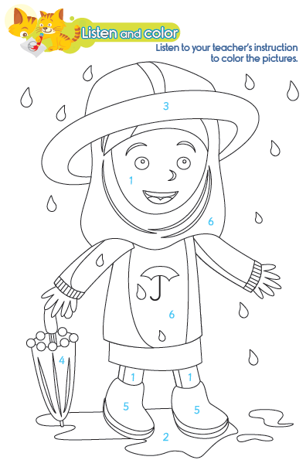

LEMBAR KERJA PESERTA DIDIK (LKPD) Ke-3
Nama :
Kelas :
Petunjuk!
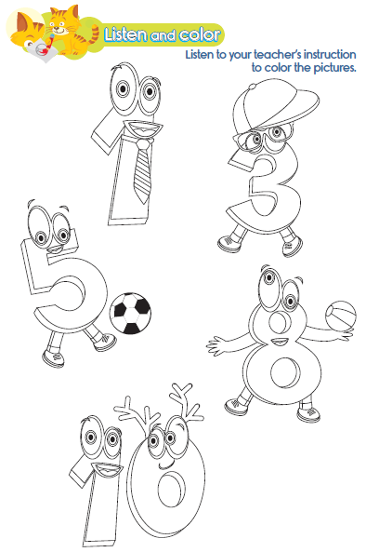
LEMBAR KERJA PESERTA DIDIK (LKPD) Ke-4
Nama :
Kelas :
Petunjuk!
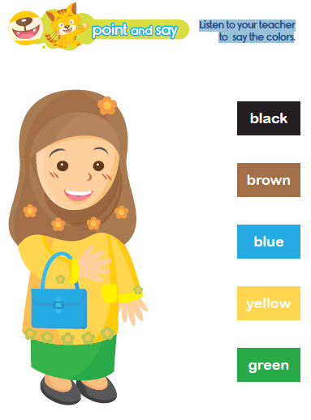

LEMBAR KERJA PESERTA DIDIK (LKPD) Ke-5
Nama :
Kelas :
Petunjuk!
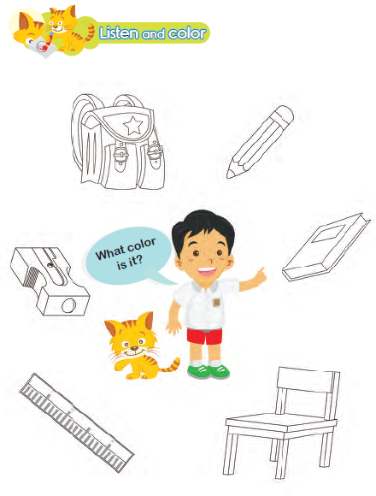

Nilai |  | Paraf Orang Tua

B. REFLEKSI PESERTA DIDIK DAN GURU
A. Refleksi Guru:
1. Bagaimanakah reaksi peserta didik dalam mengikuti pembelajaran pada unit ini?
2. Apakah yang menjadi kendala dalam pembelajaran pada unit ini?
3. Bagaiamana pencapaian Keberhasilan dalam pembelajaran unit ini?
4. Apa poin penting yang menjadi catatan dalam menyelesaikan permasalahan pembelajaran pada unit ini?
5. Satu kata atau kalimat yang menggambarkan pencapaian pembelajaran pada unit ini?

B. Refleksi Peserta Didik:
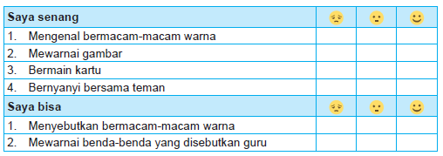

C. GLOSARIUM
- Children Are Able To Identify Different Kind Of Colors.
- Children Are Able To Identify Different Kind Of Shapes.
- Children Are Able To Identify Different Kind Of Sizes.
- Red, Blue, Yellow, Black, White, Pink, Green, Orange, Brown, Purple..
D. DAFTAR PUSTAKA
- Kementerian Pendidikan, Kebudayaan, Riset, Dan Teknologi Republik Indonesia, 2021 Buku Panduan Guru dan Siswa My Next Words untuk SD Kelas I , Penulis: Lala Intan Gemala, dkk (ISBN: 978-602-244-512-8 (jil.1))
- Sumber lainnya yang Releven

